# Guião 8

1. Percebemos que era pretendido emular uma ligação entre o nosso PC e o servidor (que é a VM). Para isto abrimos o Manager da VM e seguimos os passos atribuindo o NAT e o outro como “Host-only network”.

Configurou-se a conexão da VM e atribuiu-se o IP “192.168.50.100/24” através do terminal da VM.

A seguir demos pings para verificar a comunicação.

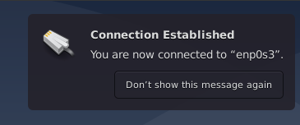

## DNS

1. Instalou-se o bind9 e o meu colega conseguiu sem problema, mas a mim o bind9 (status) estava a buscar os endereços IPv6 e informações que vão ser definidas no ponto 2 (a seguir).
2. Entramos no ficheiro “named.conf.local” para adicionar o nome da base de dados “arqredes”.

A seguir definimos esta base de dados usando “sudo mousepad”.

Depois testamos se a criação desta base de dados foi bem sucedida com o comando “named-checkzone arqredes.pt db.arqredes.pt” e o terminal da VM devolveu “OK”.

Reiniciamos o servidor DNS. A seguir ligamos o Wifi manualmente ao address 192.168.50.100 e observamos os pacotes no WireShark.